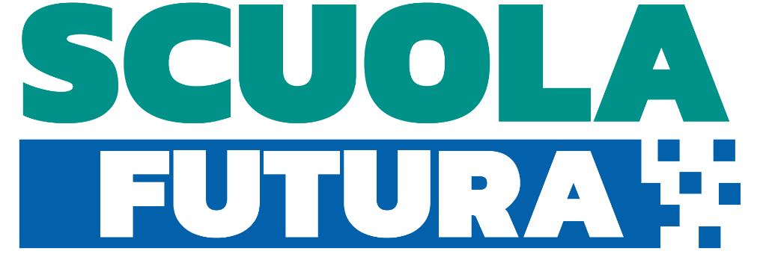

Percorso Formativo (Polo STEAM – BIELLA)

IIS Gae Aulenti

Link https://meet.google.com/nkf-twww-wdc

Titolo Percorso Creatività per i più piccoli: microcontrollori e programmazione a blocchi

Tipologia Online

Data inizio 30/03/2022

Data di conclusione 30/04/2022

Durata (in ore) 10
Numero posti 20

Descrizione Il corso, rivolto a docenti ed educatori, è parte di un progetto più ampio che lavora su macroaree per le STEAM e in particolare sull’Inclusione e personalizzazione nel loro insegnamento.
Il presente modulo si propone di far conoscere una piattaforma di programmazione a blocchi che permetta ai bambini di imparare la programmazione e allo stesso tempo creare applicazioni di utilità sfruttando i comandi vocali, la lettura automatica del testo (anche in corsivo) da webcam e il riconoscimento oggetti tramite apprendimento automatico (machine learning).
Il coding educa i ragazzi al pensiero computazionale attraverso un approccio costruttivo partecipativo, ludico e creativo.
Sicuramente un percorso inclusivo, che permette di controllare le app semplicemente con comandi vocali o con espressioni del viso (quindi adatto anche a persone con disabilità fisiche). Le applicazioni realizzabili permetteranno anche ai bambini della Scuola dell’Infanzia: crescita emotiva, sensoriale e di poter sviluppare le basi del pensiero costruttivo-logico.

Competenze richieste: il corso base non richiede prerequisiti specifici.

Competenze sviluppate dal corso:
- acquisire padronanza dei mezzi e degli strumenti digitali (sia hardware che software);
- conoscere le innumerevoli possibilità didattiche offerte da specifici applicativi;
- acquisire consapevolezza nell’utilizzo delle TIC.

Regioni destinatarie della formazione
INTERO TERRITORIO NAZIONALE

Tipologia scuola Scuola dell’infanzia, Scuola primaria, Scuola secondaria di I grado e II grado

Macro argomento Didattica digitale

Destinatari Dirigenti, Docenti, Personale educativo
Programma Il modulo prevede 10 ore di formazione:
4 ore in sincrono + 6 ore di fruizione di materiali online in asincrono.
Calendario delle lezioni:
mercoledì 30 marzo dalle 16.00 alle 18.00 e mercoledì 6 aprile dalle 16.00 alle 18.00;

Relatori prof. Giuseppe Aleci
Data inizio iscrizioni 24/03/2022
Data fine iscrizioni 29/03/2022

